Klub chovateľov Amerických Akít

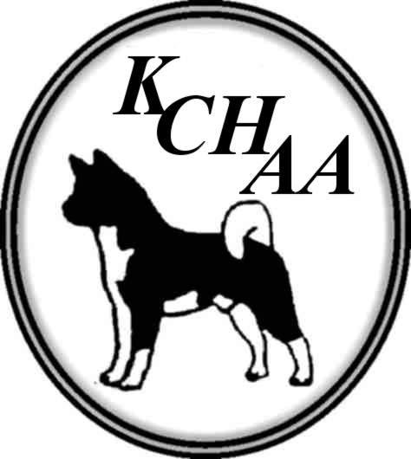
Žiadosť o
PRIPÚŠŤACIE POVOLENIE

Chovateľská stanica:
Meno a priezvisko
Ulica a č. domu
PSČ a mesto
e-mail |  | telefón
Meno sučky
Dátum nar. |  | Číslo zápisu
Meno psa |  |  |  | Člen / nečlen klubu
Meno psa |  |  |  | Člen / nečlen klubu
Meno psa |  |  |  | Člen / nečlen klubu

Dátum |  |  | podpis
Dátum platby |  | Spôsob úhrady | Šek | Bankovým prevodom/uveďte číslo účtu

K žiadosti je nevyhnuté priložiť:
- V prípade zahraničného krytia fotokópiu preukazu o pôvode zahraničných jedincov – psov
- Doklad o zaplatení (majiteľ suky uvádza, či pes zo SR je v majetku člena klubu 5,- € keď nie je členom klubu 20,- €)
- Do účelu platby uveďte meno suky! Poplatok po vystavení pripúšťacieho povolenia je nepresnosný!
- V prípade, že žiadate o pripúšťacie povolenie na prelome rokov, alebo na začiatku roka, musíte už mať zaplatené nové členské.
- Súhlasím so zverejnením svojho mena, adresy, kontaktu na webovej stránke KCHAA

Názov účtu: KCHAA, číslo účtu: 2922848752/1100
IBAN: SK53 1100 0000 0029 2284 8752
BIC (SWIFT) TATRSKBX

Žiadosť zasielajte hlavnému poradcovi chovu.

